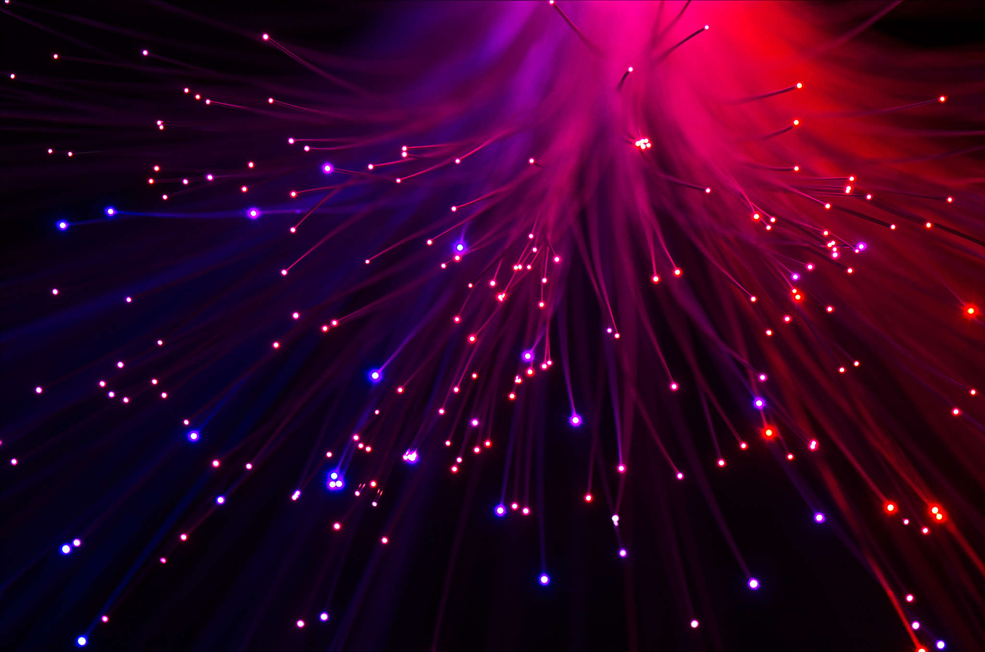

கணியம்
கட்டற்ற மென்பொருள் பற்றிய மாத மின் இதழ்
ஏப்ரல் 30 2013 - இதழ் 16

http://www.kaniyam.com

கணியம்
கட்டற்ற மென்பொருள் பற்றிய மாத மின் இதழ்
ஏப்ரல் 30 2013 - இதழ் 16

http://www.kaniyam.com

கணியம்
கட்டற்ற மென்பொருள் பற்றிய மாத மின் இதழ்
மே 31 2013 - இதழ் 17

http://www.kaniyam.com

பொருளடக்கம்

எளிய தமிழில் WordPress -2 4
எளிய செய்முறையில் C – பாகம் 6 8
கட்டற்ற மென்பொருளும் அறிவியலும் - பகுதி II 12
எச்.டி.எம்.எல் 5 பட விளக்கம்(6) 17
பைதான் - 10 20
.htaccess கோப்பும் நான்கு நல்ல SEO பயன்பாடுகளும் 25
எங்கும் லினக்சு - லினக்சால் இயங்கும் 12 சிறந்த கருவிகள் 32
வின்எஸ்,ஸி,பி (WinSCP ) என்ற திறமூலபயன்பாட்டினை
எவ்வாறு பயன்படுத்துவது? 44
ஹாங் காங் விமான நிலையத்தில் லினக்ஸ் 52
விக்கிப்பீடியா:2013 தொடர் கட்டுரைப் போட்டி 53
கணினியை Router ஆக்க சிறு குறிப்பு 54
ஓபன் சோர்ஸ் தொடர்பான பணிகளில் ஈடுபடும் நிறுவனங்கள் 55
கணியம் வெளியீட்டு விவரம் 58
கணியம் பற்றி... 59
எழுதியோர்

ஸ்ரீனிவாசன்
சுகந்தி வெங்கடேஷ்
தமிழ்
ஜான் கிறிஸ்டோபர்
லெனின் குருசாமி
பா.அனுஷாந்
ஜோபின் பிராஞ்சல் ஆன்றனி
ச. குப்பன்
சதீஷ்

வடிவமைப்பு: ஸ்ரீனிவாசன்
பிழை திருத்தம்: ஸ்ரீனிவாசன்

நன்றி:
ஆமாச்சு - வலை தளம்

ஊக்கம்:
இந்திய லினக்ஸ் பயனர் குழு,
சென்னை ilugc.in
காஞ்சி லினக்ஸ் பயனர் குழு
kanchilug.wordpress.com

வணக்கம்.
'கணியம்' இதழ் மூலம் உங்களை மீண்டும் சந்திப்பதில் பெருமகிழ்ச்சி அடைகிறோம்.

மின் புத்தகங்கள் , அவற்றை வாசிக்கும் கருவிகள் ( கிண்டில், நூக் , ஐபேட், டேபிலேட்) போன்றவை நமது வாசிக்கும் பழக்கத்தையும் ஆர்வத்தையும் அதிகரிக்கின்றன. சென்ற இதழை பல்வேறு வடிவங்களில் மின் புத்தகங்களாக வெளியிட்டோம். இதே போல இன்னும் பல துறைகளில் மின்னூல்கள் வெளி வர வேண்டும்.

இதற்கான நமது அடுத்த முயற்சி http://freetamilebooks.com

இந்த திட்டத்தில், கிரியட்டிவ் காமன்ஸ் உரிமையில் வெளியிடப்படும் வலை பதிவுகள், வலை தளங்கள், இலக்கிய இதழ்கள், செய்தி தளங்கள் போன்றவற்றை கண்டறிய வேண்டும். பின் அவற்றில் இருந்து கட்டுரைகளை தெரிவு செய்து LibreOffice , Calibre போன்ற மென்பொருட்கள் மூலம், மின் புத்தகங்கள் தயார் செய்யலாம்.

இந்த மின் புத்தகங்களை யாவரும் படித்து பகிரும் வகையில் கிரியேட்டிவ் காமன்ஸ் உரிமையில் வெளியிடலாம்.
இந்த திட்டத்தில் பங்களிக்க freetamilebooksteam@gmail.com க்கு எழுதவும்.

முழு விவரங்கள் இங்கே:

https://onroads.wordpress.com/2013/05/28/freetamilebooks-com-let-us-free-the-tamil-ebooks/

Facebook: https://www.facebook.com/FreeTamilEbooks

Google Plus: https://plus.google.com/communities/108817760492177970948
இந்த இதழை கிண்டில், ஐபேட் , டேப்லட் போன்ற மின் புத்தக கருவிகளிலும் படிக்கும் வகையில் 6" pdf, epub , azw ஆகிய வடிவங்களிலும் அளிக்கிறோம்.
கணியம் இதழின் படைப்புகள் அனைத்தும், கிரியேடிவ் காமன்ஸ் என்ற உரிமையில் வெளியிடப்படுகின்றன. இதன் மூலம், நீங்கள் o~யாருடனும் பகிர்ந்து கொள்ளலாம். ~o~ திருத்தி எழுதி வெளியிடலாம். ~o~ வணிக ரீதியிலும்யன்படுத்தலாம். ஆனால், மூல கட்டுரை, ஆசிரியர் மற்றும் www.kaniyam.com பற்றிய விவரங்களை சேர்த்து தர வேண்டும். இதே உரிமைகளை யாவருக்கும் தர வேண்டும். கிரியேடிவ் காமன்ஸ் என்ற உரிமையில் வெளியிட வேண்டும்.

நன்றி.
ஸ்ரீனி ஆசிரியர், கணியம் editor@kaniyam.com

எளிய தமிழில் WordPress -2

கடந்த பதிவின் இறுதியில் Menu-களைப் பற்றி விரிவாக அடுத்த பதிவில் காணலாம் என குறிப்பிட்டிருந்தேன் ஆகவே அதன் தொடர்ச்சி இங்கே. Menu-களைப் பற்றி இந்த பதிவில் கொஞ்சம் தெரிந்து கொள்ளலாம். அது மேலும் பதிவுகளை இடுவதில் உள்ள குழப்பங்களை நீக்கும்.

·Home (இல்லம் அல்லது முகப்பு)
முகப்பு குறித்த அதிகபட்ச விளக்கங்கள் தேவைப்படாது. அனைத்துவிதமான வழிகாட்டுதல்களும் நிறைந்த உங்கள் வலைதளத்திற்கான கட்டுப்பாட்டு பகுதிதான் Home. (Dashboard)

·Store (விற்பனை நிலையம்)
இந்த மெனு உங்கள் தளத்தின் உரிமை, வடிவமைப்பு உள்ளிட்டவற்றை கட்டணம் செலுத்தி மாற்றியமைக்க வழி செய்யும். தீம்கள் (Themes), எழுத்துரு (fonts), வடிவமைப்பு (Design) எல்லாமே இதில் அடங்கும். அனைத்து Upgraded மற்றும் கட்டண வசதிகளை உள்ளடக்கிய மெனு.

·Posts (பதிவுகள்)
இந்த மெனு உங்கள் பதிவை (Post) தளத்தில் இணைக்க உதவும். புதிதாக எழுத, எழுதியவற்றை திருத்த, (நீங்கள் தளத்தில் எழுதிய) அனைத்து பதிவுகளையும் காணவும் இந்த மெனு வழிசெய்யும்.

·Media (ஊடகம்)
நீங்கள் தளத்தில் பதிவேற்றிய (Upload) படங்கள், கோப்புகள், ஆவணங்களை இந்த மெனுவில் காணலாம். அவற்றை பார்வையிடவும், மாற்றங்கள் செய்யவும் இந்த மெனு உதவும்.

·Links (இணைப்புகள்)
உங்கள் தளத்தில் கொடுக்கப்பட்ட உள்/வெளி இணைப்புகளை பார்வையிட, மாற்றியமைக்க இந்த மெனு உதவும்.

·Pages (பக்கங்கள்)
உங்கள் தளத்தின் (பதிவுகள் அல்லாத) தனிப்பட்ட பக்கங்களை பார்வையிட, சேர்க்க, மாற்றியமைக்க, நீக்க இந்த மெனு உதவும்.

·Comments (கருத்துகள்)
இந்த மெனுவில் உங்கள் கருத்துகள், மறுமொழிகள், பிறர் கூறிய கருத்துகள், எரிதங்கள் (Spams) உள்ளிட்டவை இருக்கும். அவற்றை மாற்றியமைக்கவோ, (ஆம். உங்களால் பிறரின் கருத்துகளை மாற்றியமைக்க முடியும்!) நீக்கவோ, இயலும்.

·Feedbacks (பின்னூட்டங்கள்)
பிறரிடம் கருத்துகள், வாக்கெடுப்புகள் (polls), மதிப்பீடுகள் (Ratings) பெற இந்த மெனு உதவும்.

·Appearance (தளத்தின் தோற்றம்)
தளத்தின் முழுமையான வடிவமைப்பையும் மாற்ற இந்த மெனு உதவும். இது பற்றி மேலும் விரிவாக இன்னொரு பதிவில் காணலாம்.

·Users (பயனர்கள்)
தளத்தை நிர்வகிப்பவர்கள் (Admin) (ஒன்றுக்கு மேற்பட்டவர்கள் கூட்டாக இணைந்து நடத்த முடியும். பங்களிக்க முடியும். இது குறித்தும் இனிவரும் பகுதிகளில் விரிவாக பார்ப்போம்.), பங்களிப்பவர்கள் (Contributors), தொடர்பவர்கள் (Followers) குறித்து இந்த மெனுவின் மூலம் அறிய முடியும்.

·Tools (கருவிகள்)
சில கருவிகள் இந்த மெனுவில் கிடைக்கும். அதையும் விரிவாக பார்க்கலாம். அதோடு இந்த மெனுவை பயன்படுத்தி உங்களை தளத்தை நிரந்தரமாக நீக்க முடியும் என்பதும் அறிந்து கொள்ளவேண்டிய ஒன்று.

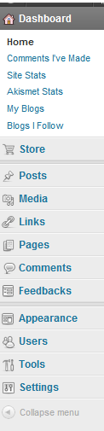

·Settings (அமைப்புகள்)
மேலே குறிப்பிட்ட வசதிகள் நீங்கலான, பிற வசதிகள் அனைத்தையும் உள்ளடக்கிய மெனு இதுதான். இதுவே உங்கள் Dashboard-ன் கடைசி மெனு. இதையும் விரிவாகதான் பார்க்க வேண்டியிருக்கிறது.

அடுத்த பதிவில் இங்கே விரிவாக பார்க்க வேண்டிய சில மெனுக்களை அறிந்துவிட்டு மேலும் சில அடிப்படைகளைக் கற்போம்.

தமிழ்
<iamthamizh@gmail.com>

எளிய செய்முறையில் C – பாகம் 6

வரிசை (அ) அணி (Array) :
சென்ற இதழில் Array பற்றிய பொதுவான தகவல்களை பார்த்தோம். அவற்றில் பல பரிமாண அணியை பற்றி இந்த இதழில் காண்போம்.

பல பரிமாண அணி (multi dimensional array)
இரண்டுக்கு மேலான பரிமாணத்தை உடைய அணிகள் இந்த வகையை சார்ந்தது.

எ.கா. int array[10][10][10];
எடுத்துக்காட்டாக - C Program:

#include<stdio.h>

int main()
{
int elements[2][2][2];
int i,j,k;
for(i=0;i<2;i++)
for(j=0;j<2;j++)
for(k=0;k<2;k++)
{
printf("Enter Element (%d)(%d)(%d): ",i,j,k);
scanf("%d",&elements[i][j][k]);
}

printf("The Elements Are \n\n");
for(i=0;i<2;i++)
for(j=0;j<2;j++)
for(k=0;k<2;k++)
{
printf("Element (%d)(%d)(%d): %d\n" ,i,j,k,elements[i][j][k]);
}
return 0;
}

இங்கு element எனபது ஒரு பல பரிமாண அணி ஆகும்.இதில் நாம் I,j,k என்ற மூன்று பரிமாணத்தில் எண்களை element இல் வைத்து இருப்பதை பார்க்கலாம்.

OUTPUT :
$ gcc multi.c
$ ./a.out
Enter Element (0)(0)(0): 1
Enter Element (0)(0)(1): 2
Enter Element (0)(1)(0): 3
Enter Element (0)(1)(1): 4
Enter Element (1)(0)(0): 5
Enter Element (1)(0)(1): 6
Enter Element (1)(1)(0): 7
Enter Element (1)(1)(1): 8
The Elements Are

Element (0)(0)(0): 1
Element (0)(0)(1): 2
Element (0)(1)(0): 3
Element (0)(1)(1): 4
Element (1)(0)(0): 5
Element (1)(0)(1): 6
Element (1)(1)(0): 7
Element (1)(1)(1): 8

துணை நிரல்(Functions) :

துணை நிரல்(Functions) என்பது program-ல் சில பகுதிகளை மட்டும் பிரித்து அதற்கு என்று ஒரு பெயரை வைத்து அதனை திரும்ப call பண்ணுவதற்கு உபயோகப்படுத்த படுகின்றது.
இந்த இதழில் ஒரு sample program மட்டும் பார்ப்போம். அதை பற்றிய விரிவான விளக்கங்கள் அடுத்த இதழில்.......

/*sampleFunctions.c*/
#include<stdio.h>

void printAge(int age)
{
printf("\nYour Age : %d\n", age);
}
int main()
{
int myage;
printf("Enter Your Age : ");
scanf("%d", &myage);
printAge(myage);
}
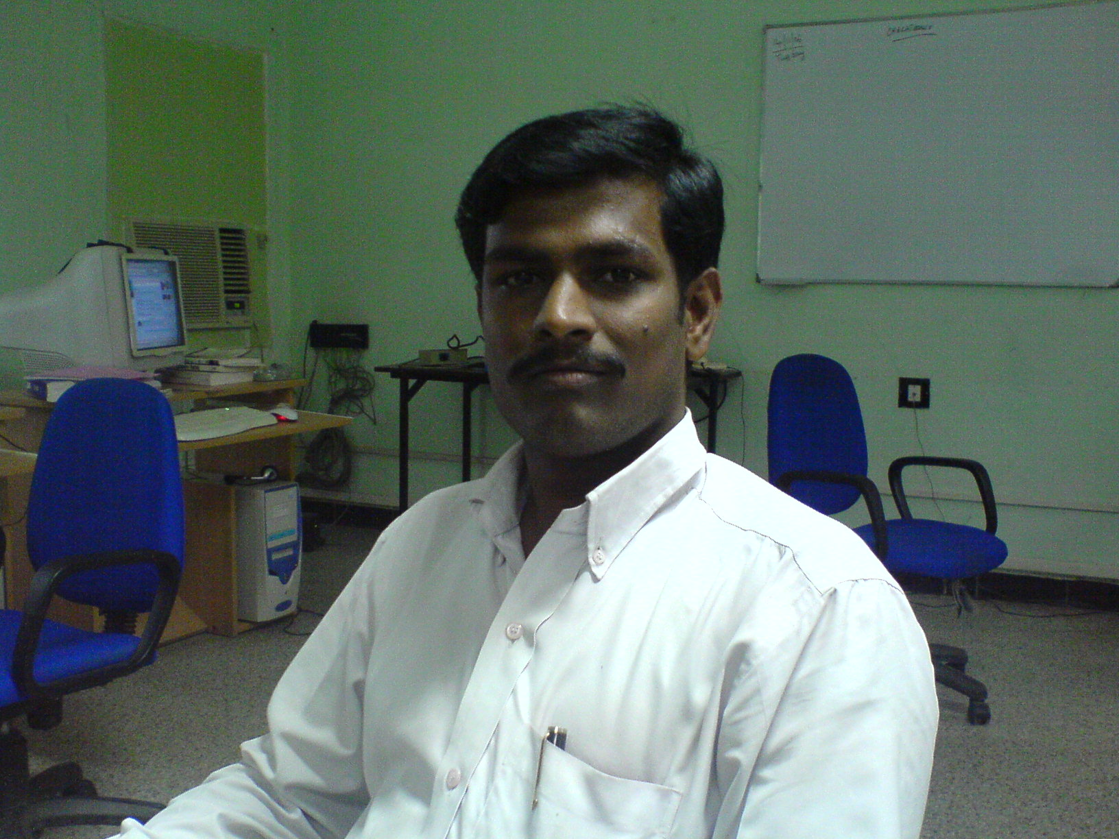
$gcc sampleFunctions.c
$ ./a.out
Enter Your Age : 25

Your Age : 25
$

நான் செ.ஜான் கிறிஸ்டோபர், ஒரு Software Company யில் Team Leader ஆக வேலை செய்கிறேன்.
http://tamilanjohn.blogspot.in/ http://ilugdharmapuri.blogspot.in/
sjchristopher@gmail.com

கட்டற்ற மென்பொருளும் அறிவியலும் - பகுதி II

லினக்ஸில் கட்ட வரைபடங்கள் (Graph Plotting Tools in Linux)

Graph என்று சொல்லப்படும் வரைபடங்களை பள்ளி வகுப்புகளிலிருந்து அனைவரும் அறிந்திருப்பர். பெறப்பட்ட தரவுகளை (Data) வரைபடத்திற்கு மாற்றுவதன் மூலம் எளிதாக தரவுகளை ஆராயவும் மேலும் பல தகவல்களையும் பெறவும் முடியும். இது புள்ளியியல் (Statistics) துறையிலிருந்து அறிவியல் சார்ந்த பல துறைகள் வரை பயன்படுகிறது. மிக அதிகப்படியான தரவுகளை (Very large data analysis) வரைபடத்திற்கு மாற்றவும், ஒப்பு செயலாக்கத்திற்கும் (Simulation) மீகணினிகள் (Super Computer) பயன்படுத்தப்படுகின்றன. இது போன்று வரைபடங்கள் வரைவதற்கு Origin வர்த்தக மென்பொருளையே பெரும்பாலும் பயன்படுத்தி வருகின்றனர். பொறியியல் மாணவர்கள் Matlab யை பயன்படுத்தி வருகின்றனர்.

லினக்ஸில் பல கட்டற்ற மென்பொருள்கள் Origin மற்றும் Matlab க்கு மாற்றாக உள்ளன. லினக்ஸில் கிடைக்கும் libreoffice calc, gnumeric போன்றவற்றின் மூலம் வரைபடங்களை உருவாக்க இயலும். இவை தவிர வரைபடத்திற்கென்றே பல மென்பொருள்கள் கிடைக்கின்றன.

GNUplot

இது கட்டளை வரி இடைமுகப்பு (CLI) கொண்ட பரவலாக பயன்படுத்தப்படும் ஒரு கட்டற்ற மென்பொருளாகும். இதில் 2D, 3D வரைபடங்களை உருவாக்க இயலும்.

இதனை உபுண்டு லினக்சில் நிறுவ முனையத்தில்

sudo apt-get install gnuplot

என்று செயல்படுத்துவதன் மூலம் நிறுவலாம். முனையத்தில்(terminal) gnuplot என்று உள்ளீடு செய்வதன் மூலம் இயக்கலாம்.

எ.கா. plot sin(x)/x

என்று உள்ளீடு செய்தால் தோன்றும் திரையில் sin function plot செய்யப்படும்.
இதனை பட கோப்பாக சேமித்துக் கொள்ளலாம்.

மேலும் அறிய : http://www.gnuplot.info/

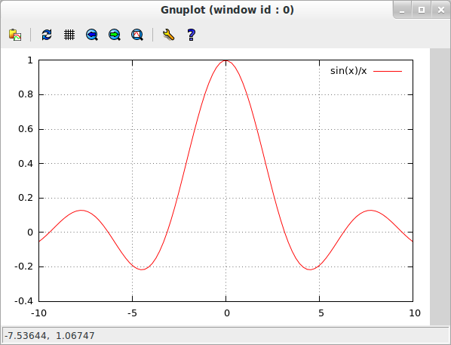

GNU octave

GNU octave ஒரு கட்டளை வரி இடைமுகப்பு கொண்ட கட்டற்ற மென்பொருள். இது எண்சார் கணிப்பு என்றழைக்கப்படும் numerical computations சார்ந்த பணிகளுக்குகென்று உருவாக்கப்பட்டது. இது மேசைக் கணினிகள் மட்டுமின்றி மீகணினிகளிலும் (Supercomputer) இயங்க வல்லது.

மேலும் அறிய : http://www.gnu.org/software/octave/

Matplotlib

இது ஒரு python library ஆகும். இதுவும் கட்டளை வரி இடை முகப்பு கொண்டது. இதில் GNUplot போலவே 2D, 3D வரைபடங்களை உருவாக்க இயலும். இவை தவிர அசைந்தாடும் வரைபடங்களையும் (animated graphs) உருவாக்கலாம். வர்த்தக மென்பொருளான Matlab, Mathematicaபோன்று இயங்கக்கூடியது. இதில் வரைபடத்தை உருவாக்க தேவையான தரவுகளை ஒரு எழுத்து கோப்பில் *.py நீட்சியுடன் சேமித்து ( text file), அதனை python நிரலாக்க மொழியின் மூலம் வரைபடத்தை உருவாக்கலாம். Matplotlib க்கான நிரலாக்க அமைப்பை (programing structure) http://matplotlib.org/ இணையதளத்திலும் மேலும் பல இணையதளங்களின் மூலமும் அறியலாம்.

Scidavis

கட்டற்ற மென்பொருளான scidavis, origin மென்பொருளைப் போன்று வரைகலை இடைமுகப்பு (GUI) கொண்டது. எனவே அனைவராலும் எளிதாக பயன்படுத்த ஏதுவானது. இதன் மூலம் 2D, 3D வரைபடங்களை உருவக்கலாம். மேலும் வரைபடத்தை ஆராய உதவும் பல வகை வளைவரை பொருத்துதலுக்கு (Curve fitting) ஆதரவு தருகிறது. ASCII கோப்புகளிலிருந்து தரவுகளை இறக்குமதி செய்யும் வசதியும் உள்ளது. உதாரணத்திற்கு plain text file, excel file. இதனை எளிதாக apt-get install scidavis மூலம் நிறுவலாம். உருவாக்கப்படும் வரைபடத்தை பல கோப்பு வகைகளில் சேமிக்கலாம் (jpg, png, tiff, eps, pdf, svg மேலும் பல ).

மேலும் அறிய : http://scidavis.sourceforge.net/
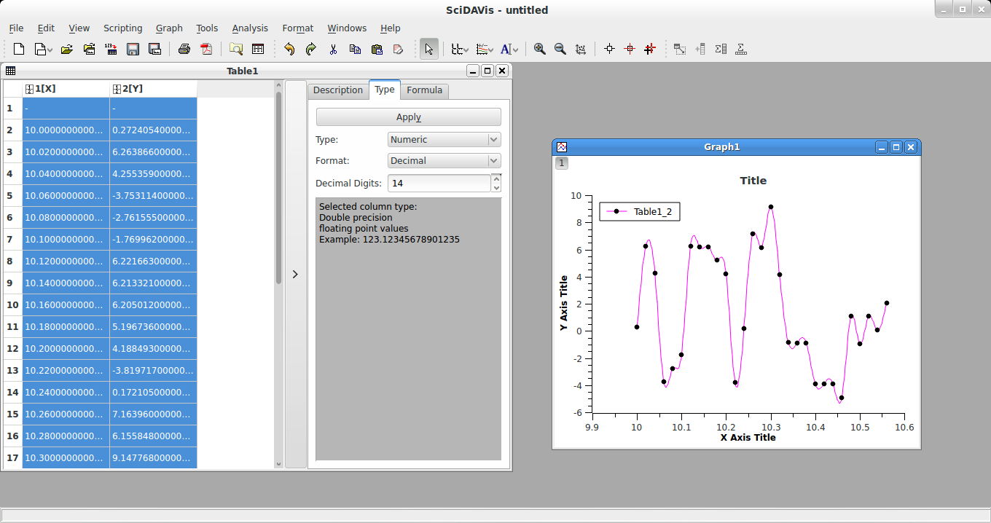

labplot
இதுவும் scidavis போலவே origin மென்பொருளுக்கு மாற்றாக KDE சூழலில் கிடைக்கும் ஒரு கட்டற்ற மென்பொருளாகும். இதில் origin கோப்புகளை இறக்குமதி செய்யும் வசதி உள்ளது.
மேலும் அறிய : http://labplot.sourceforge.net/

இவை தவிர வரைபடங்களை வரைவதற்கு maxima, plplot, qtiplot, scilab போன்ற பல கட்டற்ற மென்பொருள்கள் கிடைகின்றன. பார்க்கவும் http://en.wikipedia.org/wiki/List_of_graphing_software. இதில் பல மென்பொருள்கள் விண்டோஸிலும் இயங்கக் கூடியது.
லெனின் குருசாமி guruleninn@gmail.com

எச்.டி.எம்.எல் 5 பட விளக்கம்(6)
சுகந்தி வெங்கடேஷ்

இதுவரை ஒரு இணையப்பக்கத்தின் கட்டமைப்பு எப்படி இருக்க வேண்டும் என்று பார்த்தோம். இனி ஒரு இணையப் பக்கத்தின் உட்பொருள்களை எப்படி அமைக்க வேண்டும் என்று பார்ப்போம்.
ஒரு இணையப்பக்கம் என்று சொல்லும் போது அதன் உள்ளடக்கங்களை மூன்று வகையாகப் பிரிக்கலாம் அவை உரைகள்,(texts) ஊடகங்கள்(media) ஊடாடும் முறைகள்(Interactive).என்று பிரிக்கப்படுகிறது.

உரைகள் என்று பிரிக்கும் போது தலைப்புகள், பத்திகள், இணையச் சுட்டிகள், பட்டியல்கள் மேற்கோள்கள், முகவரிகள்,தனித்தன்மை (entities) கருத்துகள் ,இணைகூற்றுகள்(caption) தேதிகள், ஆகியவற்றை முக்கியமாகப் பார்க்கலாம ஊடகங்கள் என்று பார்க்கும் போது நாம் அட்டவணைகள், படங்கள், காணொளிகள், கேட்பொலிகள்,(அசைபடங்கள் (animation)என்று பிரிக்கலாம். HTML5ல் மிக முக்கியமான மாற்றங்கள் ஒரு இணையப் பக்கம் பயனாளிகளுடன் எப்படி ஊடாடுகிறது என்பதை மாற்றி அமைப்பதில் அமைந்துள்ளன. அவற்றை ஊடாடுதல் பிரிவில் விளக்கமாக பார்க்கலாம்
இந்தப் பகுதியில் இணையப்பக்கத்தில் வரும் உரைகள் பற்றி பார்க்கலாம். நாம் தலைப்புகளை முதலிலேயே பார்த்துவிட்டோம். இப்போது மற்றவற்றைப் பார்க்கலாம்.
பத்திகள் இவை ஹெச்.டி.எம்.எலில் முதலில் இருந்தே இருக்கின்றன. அவற்றில் எந்த மாற்றமும் ஏற்படவில்லை. <p> </p> என்று பத்திகளுக்கான இழை இருக்க வேண்டும்
(எ.கா) <p> பத்திகளுக்கான இழைக்குள் விளக்கங்களை எழுத வேண்டும்</p>

அடுத்து வருவது இணையச்சுட்டிகள். இவை ஒரு இணையத் தளத்தை மற்றொரு இணையத் தளத்தோடு இணைக்கவும், ஒரே இணையத் தளத்தில் உள்ள பல பக்கங்களை இணைக்கவும் பயன் படுகின்றன. அது மட்டுமல்லாமல் ஒரு இணையத் தளத்திலிருந்து தரவிறக்கம் செய்ய வேண்டிய கோப்புகளுக்கும் இந்தச் சுட்டிகளைப் பயன் படுத்தலாம், எடுத்துக்காட்டாக <a href="index.html">இல்லம்</a> என்று எழுதினால் இல்லம் என்ற சொல் இணையத் தளத்தில் முகப்பைச் சுட்டிக்காட்டும். இந்த வரிகளில் <a> என்பதுஇழைகளின் தொடக்கத்தையும்</a>என்பது இழையின் முடிவையும் குறிக்கும்.href என்பது எதை அழைக்கிறோம் என்று சுட்டி காட்டுகிறது. மேற்கோள்களுக்கு இடையில் இணையப் பக்கத்தின் பெயரைக் குறித்தால் அது அந்த இணையத் தளத்தின் மற்றப் பக்கங்களுக்குச் செல்லும்.
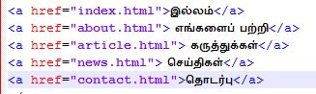

<a></a> என்ற இழைகளுக்கு அடையாளம் இட்டால் அவற்றை ஒரே இணையப் பக்கத்துள் அமையும் சுட்டிகளுக்குச் சான்றாகக் கொள்ளலாம்.
<a id=“விளக்கங்கள்"></a> என்று எழுதி அடையாளமிட வேண்டும். இந்த அடையாளம் உலாவிகளுக்கு மட்டுமே புரியும். பயனாளிகளின் கண்ணுக்குத் தெரியாது. அதாவது நாம் சுட்டிகளின் இழைக்கு விளக்கங்கள் என்று பெயர் வைத்து உள்ளோம். இனி இந்த இழையை சுட்டுகள் கொண்டு அழைக்கலாம்
இதை அழைக்கும் போது <a href="# விளக்கங்கள் ">மேலும் விளக்கங்கள் அறிய</a> என்று எழுத வேண்டும் இதில் மேலும் விளக்கங்கள் என்ற சொற்களை பயனாளிகள் அழுத்தும் போது அது விளக்கங்கள் என்று நாம் குறிப்பிட்டுள்ள பகுதிகளுக்கு பயனாளிகளை அழைத்துச் செல்லும். Href என்ற குறிப்பை சுட்டிகளின் இழைக்குக் காட்டினால் தான் இழைச் சுட்டிகள் சரியாக வேலைச் செய்யும்.

<a href="http://www.kaniyam.com/">கணியம்</a> என்று எழுதினால் அது அடுத்த இணையப் பக்கங்களுக்கு எடுத்துச் செல்லும். href குறிக்கும் இடத்தைப் பாருங்கள் அதில் கணியத்தின்முழு இணையப் பக்க முகவரியும் கொடுக்கப்பட்டுள்ளது. அதனால் பயனாளிகள் கணியம் என்ற சொல்லைத் தட்டினால் அது கணியத்தின் இணையத் தளத்திற்கு அது எடுத்துச் செல்லும்

அடுத்த இதழில் ஹெச்.டி.எம்.எல்.5ல்<a></a> இழையில் ஏற்பட்டுள்ள வரவேற்கத் தக்க மாற்றங்களையும் பார்க்கலாம்

பைதான் - 10 ஸ்ரீனி
6.4 Package
பைதான் மாடியூல்களில் பலரும் பங்களிக்கும் போது ஒரே variable அல்லது function பெயரை பலரும் உருவாக்கும் நிலை நேரிடலாம். அப்போது ஏற்படும் பெரும் குழப்பத்தை தவிர்க்க packageஎன்ற முறை பயன்படுகிறது.
'dotted module name' அதாவது 'பெயர்களை புள்ளி மூலம் பிரித்தல்' என்ற முறையால், பல்வேறு பெயர்களை எளிதாக கையாள முடியும். உதாரணமாக A.Bஎன்பது Aஎன்ற package-ல் உள்ள B என்ற மாடியூலை குறிக்கிறது. இவ்வாறு பல மாடியூல்களை ஒரே package-ல் சேர்க்க முடியும். இதனால் global variable nameஅல்லது பிறர் பயன்படுத்தும் name பற்றி கவலை இல்லாமல், நமக்கு தேவையான பெயர்களை நமது package-க்குள் பயன்படுத்தலாம்.
Numpy, python Imaging Libraryபோன்றவை பல்வேறு மாடியூல்களை கொண்ட packages. இவற்றை package-ஆக பயன்படுத்துவதால், பெயர் குழப்பம் அறவே தவிர்க்கப்படுகிறது.
ஒரு உதாரணத்தை பார்ப்போம். இப்போது நீங்கள் sound file மற்றும் sound dataபற்றிய ஒரு மென்பொருளை எழுதுகிறீர்கள். இதில் .wov, .aiff, .au, .mp3 போன்ற பல வகையான sound file-களை பயன்படுத்தலாம். Mixing, echo, equlizer, stereo effect என பலவகை effect-களையும் சேர்க்கலாம். ஒரு வகை file-ல் இருந்து வேறு வகை file-ஆகவும் மாற்றலாம்.
இதற்கு ஒவ்வொரு செயலுக்கும் ஒரு மாடியூல் எழுதுவோம். அவை அனைத்தையும் sound என்ற ஒரு package-ஆக அமைக்கலாம்.
sound/ Top-level package
__init__.py Initialize the sound package
formats/ Subpackage for file format conversions
__init__.py
wavread.py
wavwrite.py
aiffread.py
aiffwrite.py
auread.py
auwrite.py
...
effects/ Subpackage for sound effects
__init__.py
echo.py
surround.py
reverse.py
...
filters/ Subpackage for filters
__init__.py
equalizer.py
vocoder.py
karaoke.py
...

Package-ஐ import செய்யும்போது, sys.path-ல் உள்ள directory மற்றும் அவற்றின் subdirectory-களிலும் தேடுகிறது.
ஒரு directory-ஐ ஒரு package-ஆக கருத –init--.pyஎன்ற file பயன்படுகிறது. பொதுவான வார்த்தைகளான stringஎன்று ஒரு file-ன் பெயர் இருந்தால், --init--.pyஆனது, இதனால் ஏற்படும் குழப்பத்தை தவிர்க்கிறது. இது காலியான empty file-ஆக கூட இருக்கலாம்; அல்லது package-க்கு தேவையான ஆரம்ப நிரலாக இருக்கலாம்; அல்லது --all--என்ற variable-ஐ பற்றி கூறலாம்.
ஒரு package-ல் இருந்து மாடியூல்களை நமது தேவைக்கேற்றபடி தனியாக கூட import செய்யலாம். உதாரணம்.
import sound.effects.echo

இது sound.effects.echo என்ற துணை மாடியூலை (sub module) மட்டும் import செய்கிறது. அதன் முழுப்பெயரை வைத்து மட்டுமே பயன்படுத்த வேண்டும்.
sound.effects.echo.echofilter(input, output, delay=0.7, atten=4)

இன்னொரு வழியிலும் இதை import செய்யலாம்.
from sound.effects import echo
இதுவும் echo என்ற sub module-ஐ import செய்கிறது. ஆனால் package-ன் prefix இல்லாமல், தனியாகவே பயன்படுத்தலாம்.
echo.echofilter(input, output, delay=0.7, atten=4)
இவை மட்டுமின்றி, நமக்கு தேவையான function-ஐ மட்டும் கூட தனியாக செய்து கொள்ளலாம்.
from sound.effects.echo import echofilter

இது echo என்ற sub module-ஐ import செய்கிறது. ஆனால் echofilter() என்ற function-ஐ நேரடியாக பயன்படுத்த முடியும்.

echofilter(input, output, delay=0.7, atten=4)

from package import item. இதை பயன்படுத்தும்போது, item என்பது sub module, sub package, function, class அல்லது variableஎன இருக்கலாம்.
import ஆனது ite, defineசெய்யப்பட்டுள்ளதா என ஆராய்கிறது; இல்லையெனில் அது ஒரு module எனக் கருதி load செய்ய முயல்கிறது. செய்ய முடியவில்லை என்றால் import exception என்ற பிழைச் செய்தி கிடைக்கிறது.
மேலும் import item.subitem.subsubitemஎன பயன்படுத்தும்போது, கடைசி item தவிர மற்றது எல்லாம் ஒரு package-ஆக மட்டுமே இருக்க வேண்டும். கடைசி item-ஆனது ஒரு package அல்லது module-ஆக இருக்கலாம். ஆனால் class அல்லது functionஅல்லது variable-ஆக இருக்கக் கூடாது.

.htaccess கோப்பும் நான்கு நல்ல SEO பயன்பாடுகளும்



.htaccess , .htpasswd போன்ற கோப்புகள் சில முக்கியமான பண்புகளை Apache இணைய வழங்கிக்கு (Web Server) தெரிவிக்கப் பயன்படுகின்றன. இந்தக் கோப்புகளை உங்களால் உலவி வழியாகத் திறக்க இயலாது.




1. HTML இறுதிப் பெயர் கொண்ட கோப்புகளை PHP போல பாவிக்க

AddType application/x-httpd-php .html
AddHandler x-httpd-php .html

அல்லது

AddType application/x-httpd-php .html
AddHandler application/x-httpd-php .html .htm

இப்போது நீங்கள் உங்களின் கோப்புகளை
http://mywebsite.com/list.html
எனும் பெயரிலேய வைக்கலாம் ஆனால் அதனுள் PHP நிரல்களையும் எழுதிக் கொள்ளலாம். ஏன் இறுதிப் பெயர்களை http://techcybers.com/about.Anushanth , company.Anushanth என்று கூட நீங்கள் வைக்கலாம்.

2. 404 Not Found பக்கங்களை பயனுள்ள வகையில் மாற்ற.
உங்களின் தளத்தில் இல்லாத ஒரு பக்கத்தை ஒருவர் பார்க்க முயற்சித்தால் 404 Not Found என மூன்று வரிகளில் வரும் பிழைச் செய்தியை உங்களின் தளத்தின் தோற்றம் போன்றே வடிவாமைத்து காட்டினால் அது சிறப்பாக இருக்கும்.
உதாரணம் : http://www.techcybers.com/Anushanth-is-a-active-guy.html
http://hyperbig.com/thisisnothere.html

# custom error documents
ErrorDocument 401 /error/401.php
ErrorDocument 403 /error/403.php
ErrorDocument 404 /error/404.php
ErrorDocument 500 /error/500.php

# என ஒரு கொப்பில் நீங்கள் ஆரம்பித்தால் அந்த வரி ஒரு நிரல் வரி அல்ல (Comment line)
நீங்கள் error எனும் directory இல் 401.php எனும் கோப்பை வடிவாமைத்து வையுங்கள்.

3. முக்கியமான கோப்புகளை உலவி வழியாக எவரும் பார்க்காமல் தடுக்க.

சில நேரங்களில் நமது கோப்புகள் பிறருக்கு தெரியக்க் கூடாது. *.LOG கோப்புகள் மற்றும் *.SQL கோப்புகள். அதற்கு .htaccess இல் பின் வரும் வரிகளைப் பயன்படுத்த வேண்டும். இது Log, LOG, log என எப்படி இருந்தாலும் (Any Case) தடுக்கப் படும்.

<files ~=”" “^.*\.([ll][oo][gg])”=”">
Order allow,deny
Deny from all
Satisfy All
</files>

4. 301 திருப்பி அனுப்பும் முறை
SEO செய்பவர்களுக்கு மிகவும் முக்கியமாக தெரிந்து இருக்க வேண்டிய விசயங்களில் ஒன்று 301 திருப்பி அனுப்புதல்.

உபயோகிக்கும் காரணம் 1:
உங்களின் தளத்தில் உள்ள பக்கங்கள் அனைத்தையும் புதிய மென்பொருள் (Joomla, WordPress, PHPBB) மூலமாக புதிபிக்க விரும்புகிறீர்கள் எனக் கொள்வோம்.
http://mywebsite.com/computertricks.html
இப்போது இது.,
http://mywebsite.com/category/computer-tricks

அதாவது நீங்கள் உங்களின் பக்கங்களை wordpress மென்பொருளில் சேமித்து வைத்துள்ளீர்கள். ஆனால் Google/Bing போன்ற தேடு பொறிகள் இன்னமும் உங்களின் computertricks.html எனும் பக்கத்தை தான் மக்களுக்கு காட்டி வருகிறது எனில் உங்களின் புதிய வாசகர் அனைவரும் ஒரு 404 பக்கம் அல்லது பழய பக்கத்தைத்தான் பார்ப்பார்கள்.

மற்றும்.. ஒருவேளை அந்தப் பக்கத்திற்கு Google Page rank இருந்திருந்தால் அதை நீங்கள் கண்டிப்பாக உங்களின் புதிய பக்கத்திற்கு மாற்ற வேண்டும்.

உங்களின் பழைய பக்கத்திற்கு பல தளங்களில் தொடுப்புகள் கொடுக்கப்பட்டிருக்கலாம் அவைகளும் வீணாகப் போய்விடும்.
ஆதலால் நீங்கள் கண்டிப்பாக 301 நிரந்தர திருப்பி அனுப்பும் நிரல் பயன்படுத்த வேண்டும்.

Options +FollowSymlinks
RewriteEngine on
RewriteRule ^computertricks.html http://mywebsite.com/category/computer-tricks/ [r=301,nc]

உபயோகிக்கும் காரணம் 2
பயனாளர்க்கு எளிதில் புரியும் படியும், தேடு பொறிகளுக்கு புரியும் வகையிலும் நமது தள முகவரிகள் இருப்பது மிகவும் அவசியம்.
http://techcybers.com/category.php?catid=10
என இருப்பதற்கும்
http://techcybers.com/category/php-tutorials என இருப்பதற்கும் பெரிய வித்தியாசம் உள்ளது அல்லவா?

Options +FollowSymlinks
RewriteEngine on
RewriteRule ^category/(.+)$ http://techcybers.com/category.php?catname=$1 [r=301,nc]

எனக் கொடுக்கும் போது… எப்போதெல்லாம் உலவியில் தள முகவரி http://techcybers.com/category/something என வருகிறதோ அப்போதெல்லாம் Apache web server இந்த நிரலை இயக்க வேண்டும் எனத் தெரிந்து கொள்ளும்.
http://techcybers.com/category.php?catname=something

நீங்கள் உங்களின் category.php நீரலில் $_GET முறையில் catname எனும் பெயரில் எந்த மதிப்பு வந்தாலும் அதை உங்களின் mysql table இல் இருக்கிறதா என தேடி அது சம்பந்தமான விசயங்களை பிரிண்ட் செய்யுங்கள்.

Your Table columns: categories {id, name, slug, description, image}
Code in category.php
<?php
include(‘config.php’);
$catname = $_GET['catname'];
$sql = mysql_query(“select * from categories where `catname`=’$catname’”);
if(mysql_num_rows($sql))
{
$catrow = mysql_fetch_array($sql);
echo “<h2>”.$catrow['name'].”</h2>”;
echo “<p>”.$catrow['description'].”</p>”;
}
else
echo “Category NOT found”;
?>

உங்களுக்கு இப்போது .htaccess பற்றிய சில பயன்பாடுகள் தெரிந்திருக்கும் என நம்புகிறேன்...


ஆக்கம் : பா.அனுஷாந்
யாழ் இந்துக் கல்லூரி
யாழ்ப்பாணம்
இலங்கை
banush28@gmail.com

எங்கும் லினக்சு - லினக்சால் இயங்கும் 12 சிறந்த கருவிகள்
- கிமன்சு(Himanshu)

நமக்கு நன்கு அறிந்த, கூகுளின் ஆண்ட்ராய்டு, அமேசானின் கிண்டில் முதலியன தவிர லினக்சு உலகைச் சுற்றிலும், விண்வெளியிலும் பல சிறந்த கருவிகளை இயக்குகிறது. அவற்றில் 12 கருவிகளை கீழே குறிப்பிட்டுள்ளேன்.

1. லினக்சால் இயங்கும் துப்பாக்கி:
இது ஆசுடின் தொடங்கலை [Austin startup] (டிராக்கிங் பாயின்) தழுவி உருவாக்கப் பட்டது. இது Auto ALM சிறப்பம்சம் கொண்ட, லினக்சால் இயங்கும் துப்பாக்கி. இதன் மதிப்பு $17000. இது குறித்து மேலும் தகவல்களுக்கு இங்கே பார்க்கவும்.

படத்திற்கு நன்றி : Ars Technica

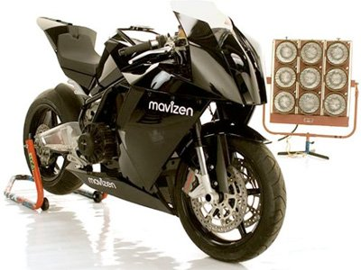
2. லினக்சால் இயங்கும் இருசக்கர வண்டி:
$41000 மதிப்புள்ள மேவனின் டி.டி.எக்சு.02 மற்ற வண்டிகளை போன்றது அன்று. இது லினக்சு இயங்கு தளம், USB ஐ தழுவிய system bus, WIFI இணைப்பு மற்றும் வலை வழங்கி (web server) போன்றவற்றை கொண்டது. இது குறித்து மேலும் தகவல்களுக்கு இங்கே பார்க்கவும்.
படத்திற்கு நன்றி: Engadget

3. பெரிய காட்ரன் மோதுகலம் (Large Hadron Collider)
மனித குலத்தின் தலைசிறந்த பொறியியல் கண்டுபிடிப்புகளுள் ஒன்றாக கருதப்படும் பெரிய காட்ரன் மோதுகலன், உலகின் மிகப் பெரிய மற்றும் அதிக சக்திவாந்த துகள் முடுக்கி (particle accelerator) ஆகும். இது துகள் இயற்பியல் (particle physics), உயர் ஆற்றல் இயற்பியல் (high energy physics), மற்றும் முக்கியமாக கிக்சு போசான் (Higgs Boson) போன்ற தேற்றங்களை நிரூபிக்க, European Organization for Nuclear Research ஆல் உருவாக்கப் பட்டது. இது பற்றி மேலும் தகவல்களுக்கு இங்கே பார்க்கவும்.
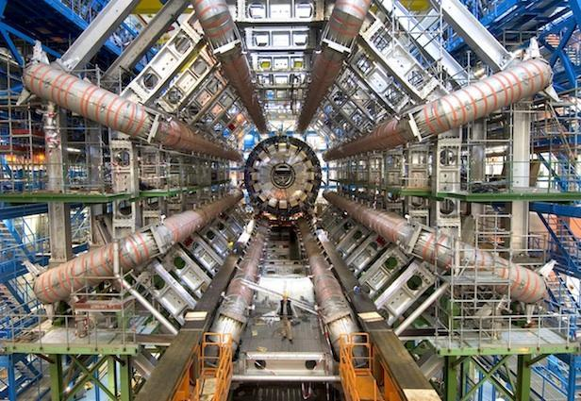
படத்திற்கு நன்றி: NASA

4. லினக்சால் இயங்கும் திறன் குளிர்பதனி (smart fridge):

லினக்சை மையமாக கொண்டு இயங்கும் திறன் குளிர்பதனி வந்துவிட்டன. இனி, குளிர்பதனியில் உள்ள பொருட்களின் முழு இருப்பு பட்டியல், காலவதி ஆகும் நாள், அதிகபட்ச அளவை நெருங்கும் பொருட்கள், அவற்றால் செய்யக் கூடிய உணவு வகைகள் போன்றவற்றை அதன் முன் உள்ள திரையில் தெரிந்து கொள்ளலாம். இது குறித்து மேலும் தகவல்களுக்கு இங்கே பார்க்கவும்.

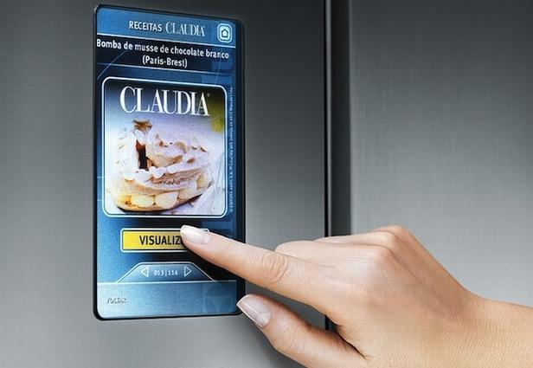
படத்திற்கு நன்றி: SmartApplianceNews

5. லினக்சால் இயங்கும் விழிப்பு மணி (alarm clock):

$199 மதிப்புள்ள லினக்சல் இயங்கும் விழிப்பு மணி; இணைய செய்திகள், இசை, காணொளி போன்றவைகளை தன் WIFI உள்ளமைப்பால் வழங்குகிறது. இது குறித்து மேலும் தகவல்களுக்கு இங்கே பார்க்கவும்.
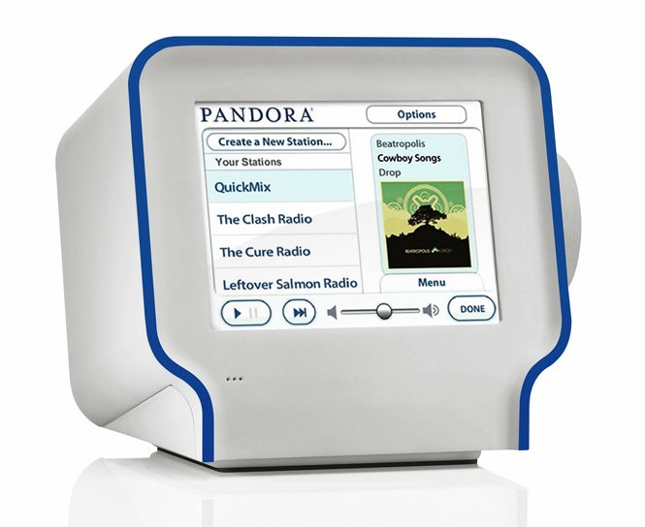
படத்திற்கு நன்றி: DigitalTrends

6. லினக்சால் இயங்கும் புவிநிலை காட்டி (GPS):

டாம் டாம் என்னும் டச் நிறுவனம், தனது கடற்பயண கருவிகளுக்கு, லினக்சு இயங்குதளத்தில் இயங்கும் புவிநிலை காட்டியை பயன்படுத்துகிறது. இது குறித்து மேலும் தகவல்களுக்கு இங்கே பார்க்கவும்.
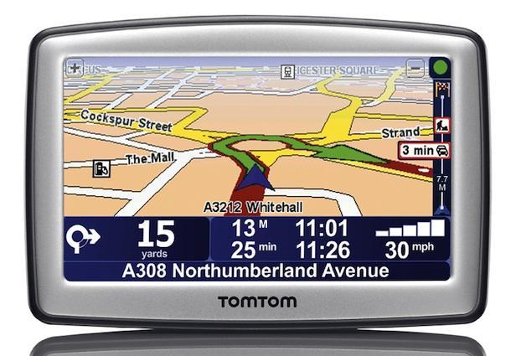
படத்திற்கு நன்றி: Mashable

7. லினக்சால் இயங்கும் தானியங்கி வண்டிகள் (Autonomous Vehicles):

லினக்சால் இயங்கும், தானியங்கி நாற்சக்கர வண்டிகள் இப்போது வந்துவிட்டன. இது குறித்து மேலும் தகவல்களுக்கு இங்கே பார்க்கவும்.

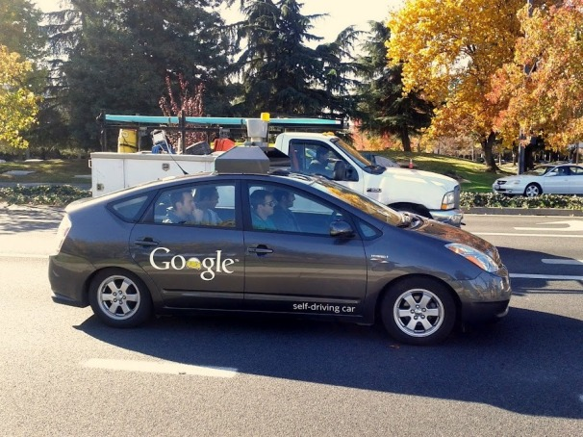
படத்திற்கு நன்றி: PaintsTheFuture

8. லினக்சால் இயங்கும் இல்லக் கேளிக்கை பொருட்கள் (Home Entertainment):

TiVo வால் அளிக்கப்படும், DVR (Digital Video Recorder) லினக்சால் இயங்குவதாகும். இது குறித்து மேலும் தகவல்களுக்கு இங்கே பார்க்கவும்.
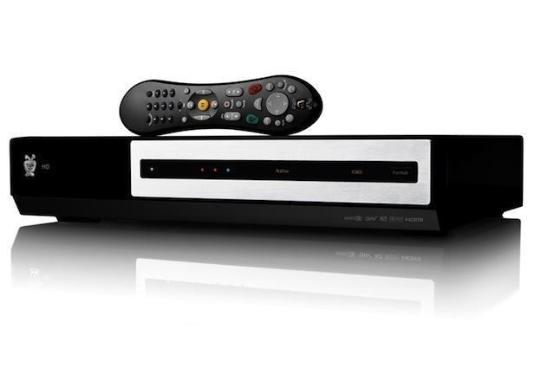
படத்திற்கு நன்றி: Hexus

9. லினக்சால் இயங்கும் பால் கறவை இயந்திரம்:

இந்த பால் கறவை இயந்திரம், லினக்சை அடிப்படையாக கொண்டது. லினக்சு வார இதழிலிருந்து, “122 ஆண்டுகள் பழமை வாய்ந்த பால்பண்ணை பொருட்கள் தயாரிக்கும் நிறுவனம், எம்படெட் லினக்சால் இயங்கும், இயந்திர பால் கறவை கருவியை அண்மையில் பயன்படுத்தியது. (Volentary Milking System – VMS) இக்கருவி, எப்போது பால் கறக்கப்பட வேண்டும், என் பசுக்களே முடிவெடுக்குமாறு வடிவமைக்கப் பட்டுள்ளது. இது பண்ணை உரிமையாளர்களுக்கும், விவசாயிகளுக்கும் சுலபமான வாழ்க்கை முறையையும், தினசரி கறவைகளிலிருந்து விடுப்பையும் வழங்கும், என அந்த நிறுவனம் தெரிவிக்கிறது"
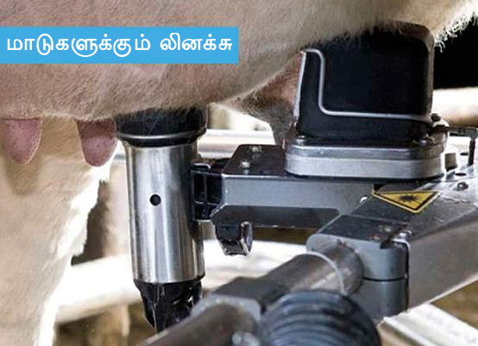
படத்திற்கு நன்றி: ComputerWorldUK

10. லினக்சால் இயங்கும் அணு ஆற்றல் நீர் மூழ்கி கப்பல்கள் (Nuclear Submarines):

2004-ம் ஆண்டு, லாக்கீட் மார்டின் அவர்கள், Red Hat Linux ஆல் இயங்கும், உயர் செயல்திறன் மிக்க கணக்கீட்டு தீர்வை (High Performance Computing System) அமெரிக்க ஐக்கிய நாடுகளின் கடற்படைக்கு (US Navy) வழங்கினார். இதுகுறித்து மேலும் தகவல்களுக்கு இங்கே பார்க்கவும்.

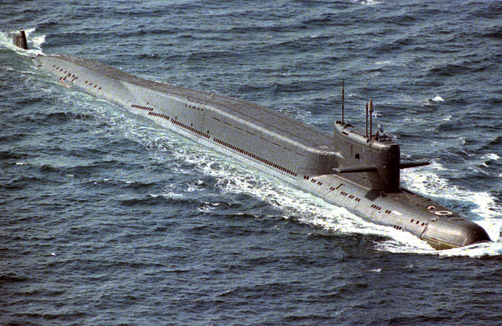
படத்திற்கு நன்றி: WikiMedia

11. லினக்சால் இயங்கும் நியூயோர்க் பங்குச்சந்தை New York Stock Exchange (NYSE):

நியூயோர்க் பங்குச்சந்தை, தனது வர்த்தக கருவிகளை, Red Hat லினக்சில் இயக்குகிறது. மேலும் தகவல்களுக்கு இங்கே பார்க்கவும்.

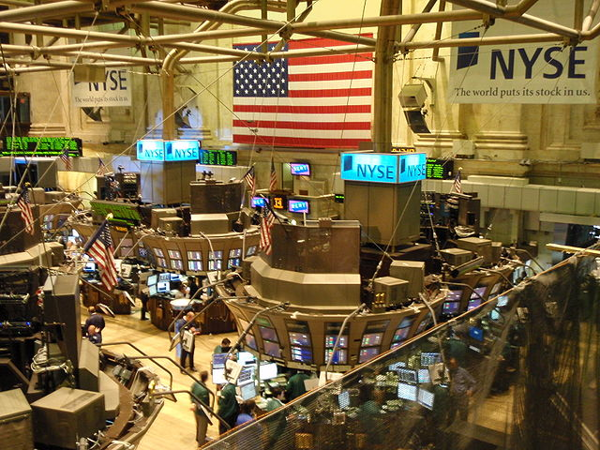
படத்திற்கு நன்றி: WikiMedia

12. அனைத்துலக விண்வெளி நிலையம்:

பூமியை ஆக்கிரமித்தபின், லினக்சு விண்வெளி நோக்கி இப்போது செல்லத் துவங்கி விட்டது. அனைத்துலக விண்வெளி நிலையத்தில், விண்டோசு XP ஆல் இயங்கி வந்த அனைத்து மடிக்கணினிகளும், லினக்சில் இயங்குமாறு மாற்றம் செய்யப்பட்டுள்ளன. மேலும் தகவல்களுக்கு இங்கே பார்க்கவும்.
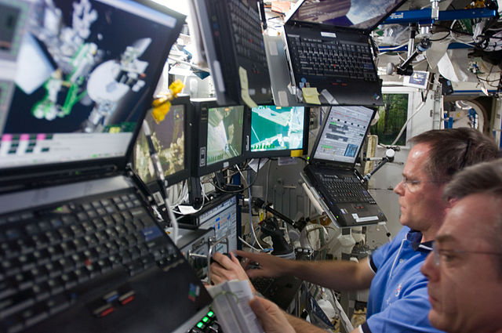
படத்திற்கு நன்றி: WikiMedia

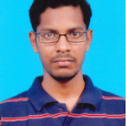
நான் ஜோபின் பிராஞ்சல் ஆன்றனி. நான் ஒரு CollabNet மென்பொருள் நிறுவனத்தில் வேலை செய்கிறேன். எனது சொந்த ஊர் நாகர்கோவில். கடந்த 2011 -ம் ஆண்டு கல்லூரி படிப்பை முடித்தேன்.
வலை பதிவு : http://jophinepranjal.blogspot.in/
jophinep@gmail.com

வின்எஸ்,ஸி,பி (WinSCP ) என்ற திறமூலபயன்பாட்டினை எவ்வாறு பயன்படுத்துவது?
.இன்று நாம் அனைவரும் அவரவர் விரும்பும் இயக்கமுறைமையை தத்தமது கணினியில் நிறுவி அவரவர்களின் அன்றாட பணிகளை செய்துவருகின்றோம்.இந்நிலையில் ஒருவர் தாம் பயன்படுத்திடும் கோப்பினை மற்றொரு நண்பருக்கு வழங்கவிரும்பினால் இருவரும் வெவ்வேறு வகையான இயக்கமுறைமையை பயன்படுத்தி கொண்டிருக்கும்போது அவ்விருவருடைய கோப்பு அமைப்புகளும் இருவேறுவிதமாக இருக்கும் அந்நிலையில் எவ்வாறு அவ்விருவரும் பாதுகாப்பாக கோப்பினை ஒருவருக்கொருவர் பரிமாறிகொள்வது என்ற சிக்கல் எழுகின்றது இந்த சிக்கலை தீர்வுசெய்ய வின்எஸ்,ஸி,பி (WinSCP )எனும் திறமூல பாதுகாப்பான கோப்பு பரிமாற்ற பயன்பாடு உதவுகின்றது. விண்டோவில் பாதுகாப்பாக கோப்புகளை நகலெடுத்து ஒட்டுதல்(Windows Secure CoPy) என்பதையே ஆங்கிலத்தில் சுருக்கமாக வின்எஸ்,ஸி,பி (WinSCP )என அழைக்கின்றனர். இருவேறு கணினிகளுக்கிடையே கோப்புகளை பாதுகாப்பாக பரிமாறிகொள்ள உதவுவதுதான் இதன்முக்கிய பணியாகும் இந்த பயன்பாடு 2000ஆவது ஆண்டில் உருவாக்கபட்டாலும் 2003 இலிருந்துதான் பொதுஅனுமதிபெற்ற பயன்பாடாக SourceForge.net என்ற தளத்தின் மூலம் அனைவருக்கும கிடைக்குமாறு வெளியிடபட்டது

இதில் Secure Shell என்ற நெறிமுறையை PuTTY என்பதிலிருந்தும் FTP என்ற நெறிமுறையை FileZillaஎன்பதிலிருந்தும் நடைமுறைபடுத்தபடுகின்றது இந்த பயன்பாடானது மறைகுறியீடாக்குதல் (cryptographical )என்ற வழிமுறையில் செயல்படுத்தபடுகின்றது .கடவுச்சொற்களை அபகரித்திடாமலும் தீயநச்சுநிரலில் இருந்து கோப்பு பரிமாற்றத்தை பாதுகாத்தல் செய்வதுமே இதன் அடிப்படை பணியாகும்
முதலில்இதனை http://winscp.net/eng/download.php என்ற இணைய முகவரியிலிருந்து பதிவிறக்கம் செய்து கொள்க.
பின்னர் இதனை நிறுவுவதற்காக செயல்படுத்திடும்போது Setup WindSCPஎன்ற திரையில் Norton-Commander interface , Windows Explorer-like interface.ஆகிய இருவாய்ப்புகள் தோன்றிடும்
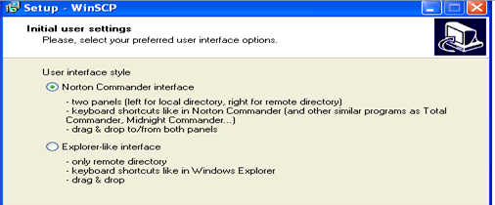

அவற்றுள் முதல்வாய்ப்பினை தெரிவுசெய்துகொண்டு nextஎன்ற பொத்தானை தெரிவுசெய்து சொடுக்குக பின்னர் நாம் இந்த பயன்பாட்டினை நிறுவிடும் கணினியானது SiteGround client ஆக உள்ளதாவென உறுதிபடுத்திகொள்க அதன்பின்னர் தோன்றிடும் திரைகளில் next,next என்றபொத்தானை மட்டும் பலமுறை தெரிவுசெய்து சொடுக்கினால் போதும் இந்த பயன்பாடானது தானாகவே நம்முடைய கணினியில் நிறுவபட்டுவிடும்
பின்னர் WinSCP client என்பதை இயக்கி WinSCP Login என்ற திரைமூலம் உள்நுழைவுசெய்து Session என்ற பகுதியை தேடிபிடித்திடுக

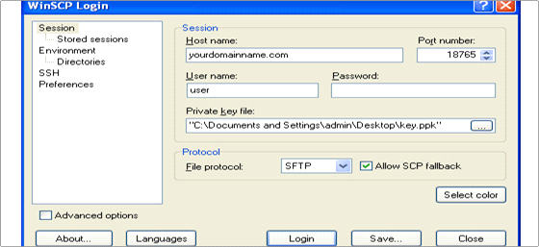

அதில் Host name, Port number ஆகியவற்றில் தேவையான விவரங்களை மிகச்சரியாக உள்ளீடுசெய்திடுக. நம்முடைய கணினியானது SiteGround client ஆக இருப்பதால் User Name , Password ஆகியபகுதிகளை காலியாக விட்டிடுக File protocol என்பதிலுள்ள கீழிறங்கு பட்டியிலிருந்து SFTP (Secure FTP), SCP (Secure Copy) and FTP. ஆகிய வாய்ப்புகளில் ஒன்றை தெரிவுசெய்துகொள்க
இணைப்பு ஏற்படுத்திடும்போது ssh keys pair என்பது உருவாகும் அப்போது கேட்கப்படும் விரங்களை உள்ளீடு செய்து கொள்க இந்த இணைப்பு விவர தகவல்களை Stored Sessions என்ற துனைப்பகுதியில் சேமித்துவைத்திடுக இந்த திரையில் நடப்பு அமர்வுநேரசெயல்(Session), புதியஅமர்வுநேர செயல் ,அமர்வுநேர பெயர் மாற்றம் செய்தல் ,அமர்வுநேரத்தைமாற்றியமைத்தல் ஆகிய அமர்வுநேர செயல்களை இந்த திரையில் New,Rename,Editஆகிய பொத்தான்களை அழுத்துவதன் மூலம் செய்யமுடியும்

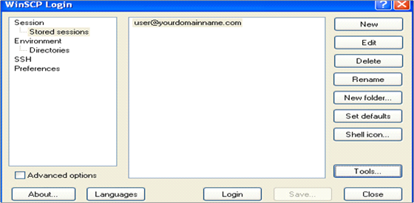

Shell icon என்ற பொத்தானை தெரிவுசெய்து சொடுக்கு வதன்வாயிலாக கணினியின் திரையில் இந்த அமர்வுநேரசெயலிற்காக குறுக்கவழி உருவ பொத்தானை உருவாக்கி கொள்க
Tools என்ற பொத்தானை தெரிவுசெய்து சொடுக்குவதன்வாயிலாக Putty SSH client இலிருந்து தேவையான அமர்வுநேரசெயல்களை பதிவிறக்கம் செய்து கொள்க
இடதுபுறமுள்ள Environment என்ற பகுதியை தெரிவுசெய்தவுடன் விரியும் வலதுபுற பலகத்தில் server environment பகுதியில் தேவையானவாறு அமைவுசெய்திடுக

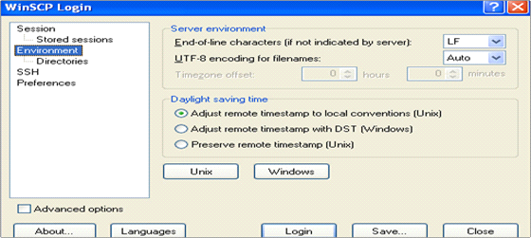

இதே Environment என்ற பகுதியின் Directory என்ற துனை பகுதியில்இயல்பு நிலையில் remote directory, local directory ஆகியவற்றை அமைத்திட அனுமதிக்கின்றது
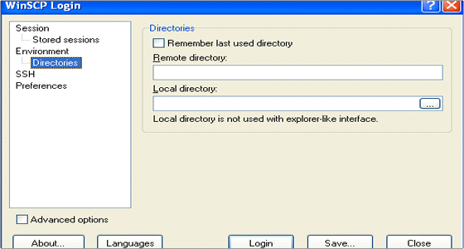

SSH என்ற பகுதியில் தேவையானSSH protocol version ஐ தெரிவுசெய்து அமைத்திடுக அவ்வாறே encryption cypher selection policy ஐயும் அமைத்திடுக

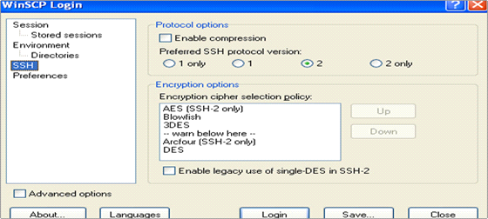

இந்த SSH என்ற பகுதியின் Preferences என்ற துனைபகுதியில் Norton Commander , Explorer-like ஆகிய இரண்டு வாய்ப்புகளில் முதல் வாய்ப்பினை மட்டும் தெரிவு செய்து கொள்க. இரண்டாவது வாய்ப்பு கோப்பினை இழுத்து சென்று விடுவதன் வாயிலாக பரிமாற்றம் செய்திடஉதவுகின்றது

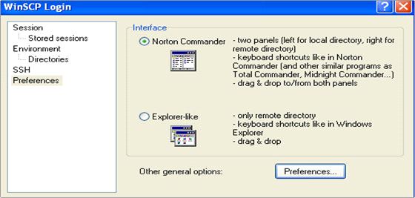

இந்த திரையில் preferences என்ற பொத்தானை அழுத்தியவுடன் தோன்றிடும் திரையின்மூலம் ஏராளமான confirmation வாய்ப்புகள், notificationsவாய்ப்புகள் , கோப்பினை மாறுதல் செய்வதற்கானpreferred editors , கோப்பினை பரிமாறிகொள்வதற்கான transfer actions போன்ற பல்வேறுசெயல்களை செய்துகொள்க. இந்த வாய்ப்புகளை தெரிவுசெய்து செயல்படுத்தி முடிந்தவுடன் அவ்வப்போது Saveஎன்ற பொத்தானை அழுத்தி சேமித்துகொள்கபின்னர் இறுதியாக ok என்ற பொத்தானை தெரிவுசெய்து சொடுக்குக இதன்பின்னர் இருவேறு கணினிகளுக்கிடையே கோப்புகளை பாதுகாப்பாகவும் எளிதாகவும் பரிமாறிகொள்ளமுடியும்

ஒரேகணினியில் மெய்நிகர் கணினி (VMware) என்ற அடிப்படையில் விண்டோ 7உம், லினக்ஸும் இயங்குவதாக கொள்வோம் அந்நிலையில் மெய்நிகர் கணினியை (VMware) திரையில் தோன்றசெய்க. அதில் ஈதர்நெட் அமைவை customஎன்ற அமைத்துகொண்டு VMnet8(NAT) என்பதை தெரிவுசெய்துகொள்க

பின்னர் ஐ,பி முகவரியை 192.168.0.1என்றவாறு அமைத்துகொள்க

இப்போது விண்டோ இயக்கமுறைமை கணினிக்கு மாறிகொண்டு அதில் network and sharing center என்பதை திறந்து அந்த திரையில் change adaptor settings என்பதை தெரிவுசெய்துகொள்க உடன் விரியும் ஏராளமான adaptors களின் வகைகளில் Vmnet8 என்பதை தெரிவுசெய்து கொள்க இதுவளாக பிணைய இணைப்பாகும் (Local Area Connection 3) இதனை தெரிவுசெய்து சுட்டியின் வலதுபுறபொத்தானை தெரிவுசெய்து இருமுறை சொடுக்குக உடன்விரியும் குறுக்கு வழிபட்டியில் properties என்ற வாய்ப்பை தெரிவுசெய்து சொடுக்குக பின்னர்விரியும் பண்பியல்பு உரையாடல் பெட்டியில் Internet Protocol version4 (TCP/Ipv4) என்பதை தெரிவுசெய்து கொண்டு மீண்டும் properties என்பதை தெரிவுசெய்து தோன்றசெய்து நம்முடைய லினக்ஸ் மெய்நிகர்கணினியின் முகவரியை 192.168.0.2 என்றவாறு உள்ளீடு செய்திடுக . இந்த ஐபி முகவரியை பிங்க் வாயிலாக லினக்ஸ் கணினியில் ifconfigஎன்றகட்டளைமூலமும் விண்டோ கணினியில் ipconfigஎன்றகட்டளைமூலமும் இதனை உறுதிபடுத்தி கொள்க
பிறகு WinSCP client என்பதை இயக்கி WinSCP Login என்றமுதல் திரைமூலம் host name,username,password ஆகிய விவரங்களை உள்ளீடு செய்து உள்நுழைவுசெய்க உடன் இரு கணினிகளுக்கிடையே முதல்முறையாக இணைப்பு ஏற்படுவதால் எச்சரிக்கை செய்திபெட்டி ஒன்று தோன்றிடும் அதில் yes என்ற பொத்தானை தெரிவுசெய்து சொடுக்குக இதன்பின் இரு கணினிகளின் திரையும் அருகருகே இரு பலகம் போன்று இருவேறு சாளரங்களில் தோன்றிடும் தேவையான கோப்பகளை இழுத்துசென்று விடுவதன் வாயிலாக பரிமாறிகொள்க .
ச. குப்பன் kuppansarkarai641@gmail.com

ஹாங் காங் விமான நிலையத்தில் லினக்ஸ்
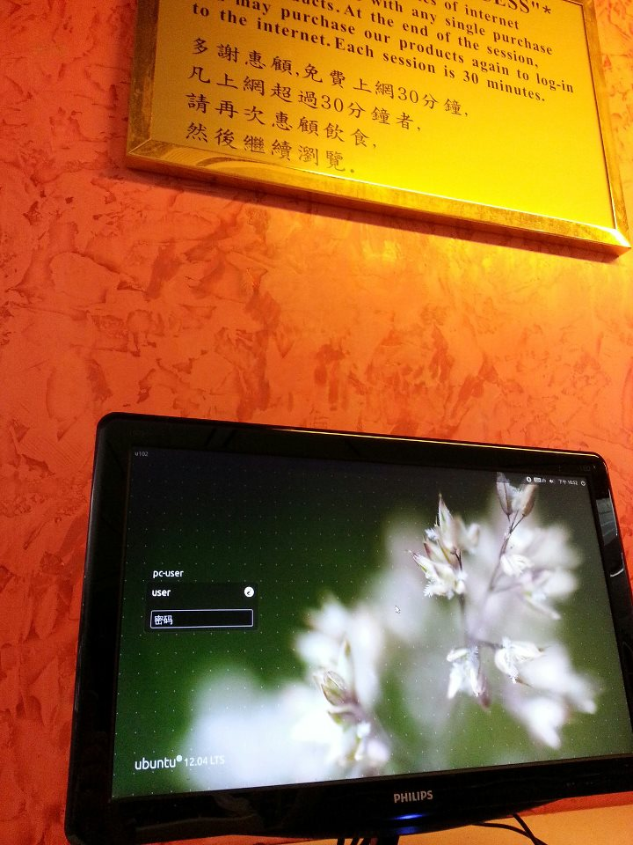
ஹாங் காங் விமான நிலையத்தில் லினக்ஸ் பயன்படுத்தப் படுகிறது
மூலம் : https://www.facebook.com/photo.php?fbid=10152978098760413&set=a.347894785412.346224.657065412&type=1&ref=nf

விக்கிப்பீடியா:2013 தொடர் கட்டுரைப் போட்டி
http://ta.wikipedia.org/s/2zg3
2013 தொடர் கட்டுரைப் போட்டி, சூன் 2013 முதல் மே 2014 வரையான 12 மாதங்கள் நடைபெறுகிறது.
தமிழ் விக்கிப்பீடியாவில் உள்ள முக்கிய கட்டுரைகளை விரிவாக்கி, தமிழ் விக்கிப்பீடியாவின் தரத்தை உயர்த்துவதும், ஏற்கனவே பங்களித்து வருவோர் உற்சாகத்துடன் நலமான போட்டி ஒன்றில் ஈடுபட்டு தத்தம் பங்களிப்புகளைக் கூட்டுவதுமே இப்போட்டியின் முதன்மை நோக்கம்.

போட்டி விதிகள்
- இந்தப் பட்டியலில் உள்ள குறுங்கட்டுரைகளை 15360 பைட் அளவைத் தாண்டி விரிவாக்க வேண்டும்.
- 15360ஆவது பைட்டைச் சேர்க்கும் விக்கிப்பீடியர் அந்தக் கட்டுரையைத் தன் கணக்கில் சேர்த்துக் கொள்ளலாம்.
- 15360ஆவது பைட்டைச் சேர்த்த பிறகே உசாத்துணைகள், வெளியிணைப்புகள், நூல் பட்டியல் போன்று எளிதில் வெட்டி ஒட்டக்கூடிய பகுதிகளைச் சேர்க்க வேண்டும். அதற்கு முன்பு சேர்ப்பது யாவும் உரைப்பகுதியாக இருக்க வேண்டும்.
- கட்டுரை உள்ளடக்கத்தின் தரம் வழமையான தமிழ் விக்கிப்பீடியா நடைமுறைகளுக்கு உட்பட்டு இருக்க வேண்டும்.

தலைப்புகள்
- விரிவாக்க வேண்டிய குறுங்கட்டுரைகள் பட்டியல் (இப்பட்டியல் தொடர்ந்து இற்றைப்படுத்தப்படும்).
- நீங்கள் விரிவாக்க விரும்பும் தலைப்புகளை முன்கூட்டியே பதிவு செய்ய இங்கு செல்லுங்கள். பல பயனர்கள் ஒரே நேரத்தில் ஒரு கட்டுரை குறித்து இரட்டிப்பு வேலை செய்ய வேண்டாம் என்பதற்காக மட்டுமே இந்த ஏற்பாடு. எந்த விக்கிப்பீடியரும் எந்தக்கட்டுரையையும் தொகுக்கலாம் என்ற வழமையான நடைமுறையை இது தடுக்காது.

முடிவுகள்
- போட்டிக்குத் தகுதியானவாறு நீங்கள் விரிவாக்கும் கட்டுரைகளின் பட்டியலை இங்கு இடுங்கள்.முடிவுகள் தானே தெரிய வரும் :)

பரிசு
- ஒவ்வொரு மாதமும் ஒரு வெற்றியாளர். பரிசுத் தொகை இந்திய ரூபாய் 1000/- அல்லது அதற்கு ஈடான புத்தகங்கள் / மின் புத்தகங்கள்.
- 12 மாதங்களையும் சேர்த்து மிகுதியான முறை வெல்பவருக்கு வாகையர் பட்டம். பரிசுத் தொகை இந்திய ரூபாய் 3000/- அல்லது அதற்கு ஈடான புத்தகங்கள் / மின் புத்தகங்கள்.
- ஒவ்வொரு மாதமும் பரிசு வெல்லும் விக்கிப்பீடியரைப் பற்றிய அறிமுகம் முதற்பக்கத்தில் இடம்பெறும்.

கணினியை Router ஆக்க சிறு குறிப்பு
ஒரு கணினியை மிகவும் எளிதாக Router ஆக மாற்ற முடியும். பின்வரும் வழிமுறையை பின்பற்றவும்,
- CentOS நிறுவவும். இங்கு eth0 என்பது modem டனும், eth1 என்பது network switch டனும் இணைக்கப்பட்டுள்ளது.
- /etc/sysctl.conf - இந்த file ல் net.ipv4.ip_forward=0 என்று குறிக்கபட்டு இருக்கும். இதில் 0 க்கு பதில் 1 என மாற்றம் செய்யவும்.
- iptables -t nat -A POSTROUTING -o eth0 -j MASQUERADE என்ற command ஐ execute செய்யவும்.
இப்பொழுது உங்களுடைய கணினி Router ஆக மாற்றம் பெற்று விட்டது.
சதீஷ் masatheesh@gmail.com

ஓபன் சோர்ஸ் தொடர்பான பணிகளில் ஈடுபடும் நிறுவனங்கள்
ஓபன் சோர்ஸ் தொடர்பான பணிகளில் ஈடுபடும் நிறுவனங்கள் பற்றிய விவரங்களை சேகரித்து வருகிறோம். உங்களுக்கு தெரிந்த தகவல்களை விக்கியில் பகிரவும்.
http://wiki.ilugc.in/index.php?title=Foss_based_solutions_providing_Organizations
நிறுவனம் | சேவை | ஊர் | முகவரி | வலைத்தளம்
IgniteMindZ | Training, IT services and Products in Perl, Python, Advaned Linux Shell Scripting, JBoss with clustering, Ruby on Rails, Android, Embedded Systems, Linux Administration, | Chennai | No 2/8, 2nd floor Saradambal St, T.Nagar, Chennai 600017. Phone: 9092774587 | www.ignitemindz.com
CollabNet | Support for Subversion | Chennai | The Lords, Block II,5th Floor #1,2,North Extension Area,Ekkatuthangal, Guindy,Chennai-600032, India,Phone: +91 44 4220-3700,Fax: +91 44 4220-3900, | www.collab.net
LinuXpert Systems | All Popular GNU/Linux Distributions with complete repository, Linux Administration Training, FOSS Lab Setup, LTSP based Thinclient, DSpace based Digital Repository, BigBlueButton based Web Conferencing | Chennai | Mr.S. Baskar, New No.1, Vembuliamman Koil St, Pazhavanthangal, Chennai -- 600 114. Phone: 98841-65649, baskar@linuxpert.in | www.linuxpert.in
HexSource Technologies | We are providing Training and Services in Linux Device Driver, GCC, Python, Arduino, Embedded Systems, Shell Scripting, Zen Cart, PhpBB, SVN, Git, Tcl, Wordpress | Chennai | No 31/7, 1st floor Duraisamy Road, T.Nagar, Chennai 600017. Phone: 08525085655/044 43066505 | www.hexsource.com
opennovus | moodle,fedena,italc and all open source lms customization and training | chennai | #3,ramamoorthy avenue , sakthi Nagar,porur ,chennai India, Phone:04443806139 | www.opennovus.in
Got Love? - Marry for Love | We do all our development using FoSS & helping village schools with FoSS | Chennai | ECR, Vennangupattu, Kottaikadu P.O, Cheyyur Tk, Kanchi Dt, TN, India, Phone:044-27506020 | www.gotlove.in
Blue Light | Non-profit providing Linux/FOSS support and consulting to Auroville community | Auroville, Pondicherry | Saracon, Auroville, TN, India, Phone:0413-2622500 | http://bluelightav.org facebook
Magendhiran Consultancy Services | GIS & Remote Sensing | Kanchipuram | 05, #rd Street, Gandhi Nagar, Kanchipuram - 631501, India, Phone:+919047134181 | www.mcsmapping.com
RedSupport Services Pvt LTD | Installation,Training In Linux For New Users,Implementation Of Ippbx,Call Center,Firewall,Crm And More From Open Source Commerically With Support | Coimbatore, Chennai,Trichy,Salem,Cochin And Pondicerry | N.MAHESH Kumar ,#3.B.K.R Nagar,Opp K.P.N Parcel Service,Sathy Road,Gandhipuram,Coimbatore-641012,Phone-9244432444 | WWW.REDSUPPORT.IN
Restart Technologies | Training on Linux Administration, Support for Linux Servers | Ooty | Mr. Raghavendra, 1st floor, UMC market building, ootacamund - 643 001, restarttechnologies@gmail.com, 98434 59995
Career Gear | Industry Driven Talent Factory; Super affordable cloud computing training and guaranteed placement at emerging Indian cloud based businesses | Trichy | 75K/1, B2, 2nd Floor, Shifana Complex, Salai Road, Thillai Nagar, Trichy - 620018, mail AT careergear DOT com, 96299 21512 | www.careergear.in
Initcron | Design, Implementation, Automation, Monitoring and Support for Libre/Open Source Technologies including but not limited to Cloud Computing, DevOps, Big Data : Hadoop/Hbase/Pig/Zookeeper/Hive/Oozie, Chef/Puppet Configuration Management, Git/SVN, AWS tools: ec2/s3/AutoScaling/CloudFormation/CloudFront/Route53/RDS/VPC/ElastiCache/Beantalk, Virtualization and Private Cloud: OpenVZ/Xen/Eucalyptus/OpenStack/OpenQRM, DBs: MySQL/PostgreSQL/MongoDB/Cassandra/NoSQL, Monitoring: Nagios/Zenoss/Zabbix/Groundwork, Network: Pfsense/OpenVPN Web: LAMP,RoR,Joomla,Drupal,Wordpress,Web2py,Turbogears,Pylons,Django,PHPMotion,Magento etc. | Chennai/Pune | 206, Sai Niketan, 6/12 Lock St. Kottur Gardens, Chennai. Ph: 9962232328 | http://www.initcron.com, http://www.initcron.org
Samgha IT Services Private Limited | Develop Cross Platform Mobile Application and Specialize in Android Platform. Works in Open Source CMS, which includes Wordpress and Joomla. Also Provides advanced Ruby On Rails and J2EE Solutions. | Chennai | 1/601, Mugappair west (Near D.R.Furnitures), Chennai-600037, reachus AT samgha DOT com, 9790902787 | www.samgha.org
GVSolutions Pvt Ltd | Supporting Opensource products and Linux servers | Chennai | 28-B,AnnaiVelankanniNagar,Phase-II,Mugalivakkam,Chennai-600116
P.V.S.Giridhar & Sai Advocates Legal & Allied Services lawgonindia.com | legal assistance to the open source community in compliance and infringement and related issues | Chennai | No.319(Old No.155), Linghi Chetty Street (III Floor), George Town, Chennai 600 001.  Phone: 91-44- 2524 3949/ 4216 3949 || Email: giridhar@lawgonindia.com / sai@lawgonindia.com
Chrisranjana | Php, Mysql Programming. Payment gateways api. Opencart, Moodle, Drupal Customizations. | Chennai | 32/94 Velachery Road, Guindy. Phone: 65636224

கணியம் வெளியீட்டு விவரம்
பதிப்புரிமம் © 2012 கணியம்.

கணியத்தில் வெளியிடப்படும் கட்டுரைகள் http://creativecommons.org/licenses/by-sa/3.0/ பக்கத்தில் உள்ள கிரியேடிவ் காமன்ஸ் நெறிகளையொத்து வழங்கப்படுகின்றன.

இதன்படி,
கணியத்தில் வெளிவரும் கட்டுரைகளை கணியத்திற்கும் படைத்த எழுத்தாளருக்கும் உரிய சான்றளித்து, நகலெடுக்க, விநியோகிக்க, பறைசாற்ற, ஏற்றபடி அமைத்துக் கொள்ள, தொழில் நோக்கில் பயன்படுத்த அனுமதி வழங்கப்படுகிறது. கிரியேடிவ் காமன்ஸ் ஒத்த நெறிகளில் வெளியிட வேண்டும்.

ஆசிரியர்: த. ஸ்ரீநிவாஸன் - editor@kaniyam.com 98417 95468

வெளியீட்டாளர்: த. ஸ்ரீநிவாஸன், தரை தளம் 4, சுபிக்ஷா அடுக்ககம், 42, வியாசர் தெரு, கிழக்கு தாம்பரம் சென்னை - 600 059
தொ. பே: +91 98417 95468 – tshrinivasan@gmail.com

இதழ் ஆக்க மென்பொருட்கள்:

LibreOffice Writer 4.0.3.3 | Arch Linux | Gimp 2.8

இதுவரை வெளியான கணியம் இதழ்கள் : http://www.kaniyam.com/all-releases/

பதிவிறக்கி பகிருங்கள்.கணியம் இதழின் மூல ஆவணங்கள் அனைத்தும் http://dev.kaniyam.com/projects/kaniyam/files ல் சேமிக்கப்படுகின்றன. அவற்றை பயன்படுத்தி, இதழின் கட்டுரைகளை நீங்கள் மறு பிரசுரம் செய்து கொள்ளலாம்.

நீங்களும் மொழிபெயர்க்கலாமே

http://dev.kaniyam.com/projects/kaniyam/wiki/Translation_Recommendations

மேற்கண்ட சுட்டியில் காணும் கட்டுரைகளை மொழிபெயர்க்கலாமே!

கணியம் பற்றி...
இலக்குகள்
- கட்டற்ற கணிநுட்பத்தின் எளிய விஷயங்கள் தொடங்கி அதிநுட்பமான அம்சங்கள் வரை அறிந்திட விழையும் எவருக்கும் தேவையான தகவல்களை தொடர்ச்சியாகத் தரும் தளமாய் உருபெறுவது.
- உரை, ஒலி, ஒளி என பல்லூடக வகைகளிலும் விவரங்களை தருவது.
- இத்துறையின் நிகழ்வுகளை எடுத்துரைப்பது.
- எவரும் பங்களிக்க ஏதுவாய் யாவருக்குமான நெறியில் விவரங்களை வழங்குவது.
- அச்சு வடிவிலும், புத்தகங்களாகவும், வட்டுக்களாகவும் விவரங்களை வெளியிடுவது.

பங்களிக்க
- விருப்பமுள்ள எவரும் பங்களிக்கலாம்.
- கட்டற்ற கணிநுட்பம் சார்ந்த விஷயமாக இருத்தல் வேண்டும்.
- பகிர்வதை கட்டுப்படுத்தாத வண்ணம் படைப்புகள் இருத்தல் அவசியம். உதாரணத்திற்கு காபிலெப்ட் & கிரியேடிவ் காமன்ஸ்.
- தாங்கள் பங்களிக்க விரும்பும் ஒரு பகுதியில் வேறொருவர் ஏற்கனவே பங்களித்து வருகிறார் எனின் அவருடன் இணைந்து பணியாற்ற முனையவும்.
- கட்டுரைகள் மொழிபெயர்ப்புகளாகவும், விஷயமறிந்த ஒருவர் சொல்லக் கேட்டு கற்று இயற்றப்பட்டவையாகவும் இருக்கலாம்.
- படைப்புகள் தொடர்களாகவும் இருக்கலாம்.
- தொழில் நுட்பம், கொள்கை விளக்கம், பிரச்சாரம், கதை, கேலிச்சித்திரம், நையாண்டி எனப் பலசுவைகளிலும் இத்துறைக்கு பொருந்தும்படியான ஆக்கங்களாக இருக்கலாம்.
- தங்களுக்கு இயல்பான எந்தவொரு நடையிலும் எழுதலாம்.
- தங்களது படைப்புகளை எளியதொரு உரை ஆவணமாக editor@kaniyam.com முகவரிக்குஅனுப்பிவைக்கவும்.
- தள பராமரிப்பு, ஆதரவளித்தல் உள்ளிட்ட ஏனைய விதங்களிலும் பங்களிக்கலாம்.
- ஐயங்களிருப்பின் editor@kaniyam.com மடலியற்றவும்.
விண்ணப்பங்கள்
- கணித் தொழில்நுட்பத்தை அறிய விழையும் மக்களுக்காக மேற்கொள்ளப்படும் முயற்சியாகும் இது.
- இதில பங்களிக்க தாங்கள் அதிநுட்ப ஆற்றல் வாய்ந்தவராக இருக்க வேண்டும் என்ற கட்டாயமில்லை.
- தங்களுக்கு தெரிந்த விஷயத்தை இயன்ற எளிய முறையில் எடுத்துரைக்க ஆர்வம் இருந்தால் போதும்.
- இதன் வளர்ச்சி நம் ஒவ்வொருவரின் கையிலுமே உள்ளது. குறைகளிலிருப்பின் முறையாக தெரியப்படுத்தி முன்னேற்றத்திற்கு வழி வகுக்கவும்.

துறை சார் - இடம் சார் பொறுப்பாளர்கள் - மாணவ மன்றங்கள்
- தமிழகந்தோறும் கட்டற்ற மென்மம் தொடர்பாக மேற்கொள்ளப்படும் பணிகளை வெளிக்கொணர வேண்டி முதற்கட்டமாக மாவட்டந்தோறும் கணியத்திற்கு தன்னார்வலப் பொறுப்பாளர்கள் தேவைப்படுகிறார்கள்.
- கணியம் மாணவ மன்றம் ஒன்றை அமைக்கவும் திட்டமிடப்பட்டுள்ளது.
- கணியத்திற்கு துறை சார்ந்த நுண்ணிய படைப்புக்களை கொண்டு வரக்கூடிய துறைப் பொறுப்பாளர்களும் தேவைப்படுகிறார்கள். தாங்கள் கட்டற்ற கணிநுட்பம் சார்ந்த் ஓர் துறையில் நிபுணராக இருந்தால் அத்த்துறை தொடர்பான செய்திகளை கணியத்திற்கு படைத்துத் தருவதில் பொறுப்பு வகிக்கலாம். உதாரணத்திற்கு லினக்ஸ் கரு உருவாக்கம், டெபியன் இயக்குதளம்.
- தமிழகத்திற்கு முக்கியத்துவம் அளிக்கும் அதே வேலை - கணியத்திற்கு பல்வேறு மாநிலங்களிலிருந்தும் தேசங்களிலிருந்தும் முக்கியச் செய்திகளை தமிழில் வடித்துத் தர ஆர்வமிருப்போரும் வேண்டும்.
- விருப்பமுடையோர் உங்களைப்பற்றிய விவரங்களுடன் nirvagi@kaniyam.com என்ற முகவரியில் தொடர்பு கொள்ளவும்.

